કિસાનસાથી હાથગાડી સ્પ્રેયર (Push Cart Sprayer)
(Rural Innovation Workshop) – મોડેલ પ્રદર્શન અહેવાલ

ગ્રૂપની વિગતો (Group Details)
• ગ્રૂપ નંબર (Group No.): ગ્રૂપ ૩
• પ્રોજેક્ટ માર્ગદર્શક / મેન્ટર (Project Guide): ધ્યાનભાઈ પટેલ
• ટીમ ના સભ્યો (Team Members):
ક્રમ | વિદ્યાર્થીનું નામ | પ્રોજેક્ટમાં ભૂમિકા (Role)
૧ | મેહુલ ધીરુભાઈ ધરજીયા | વિડિયો ઉતારવો અને પ્રેઝન્ટેશન, પ્રપોજલ કરવું
૨ | ધ્રુવકુમાર હરેશભાઈ પટેલ | મોડેલ બનાવવામાં મદદ કરવી
૩ | વિશાલ કાળુભાઈ દેકાણી | એડિટિંગ અને મોડેલ બનાવવામાં મદદ કરવી
૪ | સુનીલ અશોકભાઈ ડાભી | મોડેલ બનાવવું અને પ્રેઝન્ટેશન કરવું
૫ | હાર્દિક હરેશભાઈ ચૌહાણ | ટીમ લીડર, મોડેલના આઇડિયા અને પ્રેઝન્ટેશન

૧. પ્રોજેક્ટની ઝાંખી અને સારાંશ (Project Overview & Abstract)
અમારી ટીમે સણોસરા ગામમાં ૮ ખેડૂતો સાથે વાતચીત કરીને ગ્રામીણ સર્વે કર્યો. ખેડૂતોએ જણાવ્યું કે નિંદામણ દૂર કરવામાં વધારે ખર્ચ થાય છે, વડીલોને છાણ ઉપાડવા વાંકા વળવું પડે છે અને ખેતરમાં દવા છાંટવા માટે પંપ ખભે લગાવીને ચાલવાથી શરીરમાં ખૂબ દુખાવો થાય છે. આ પરથી અમે ખભે ભાર ઊંચકવાની સમસ્યા ઉકેલવાનું નક્કી કર્યું અને "કિસાનસાથી હાથગાડી સ્પ્રેયર" બનાવ્યું. આ હાથે ધકેલવાની ગાડી છે, જેની લોખંડની ફ્રેમ પર છંટકાવની ટાંકી-પંપ ગોઠવેલાં છે અને આગળ પાઇપ પર અનેક નોઝલ લગાવેલાં છે. તેથી ખેડૂતે ભાર ખભે ઉપાડવો પડતો નથી અને એકસાથે અનેક નોઝલથી છંટકાવ થાય છે. મોડેલ માત્ર ૨ દિવસમાં તૈયાર થયું. ગૌશાળામાં ટ્રાયલ લઈને પંપના હલનની ખામી લોખંડની ૨ પટ્ટીઓ લગાવીને સુધારી. ખરીદેલી સામગ્રીનો ખર્ચ આશરે ₹ 2,740 આવ્યો, જે નાના ખેડૂતો માટે પરવડે તેવો છે.
૨. સમસ્યાની ઓળખ (Rural Survey Insights)
• સર્વેક્ષણનું સ્થળ (Location): સર્વેડી તા. સિહોર, જિ. ભાવનગર
• લક્ષિત સમુદાય (Target Community): નાના ખેડૂતો અને વડીલ ખેડૂતો
• ઓળખાયેલી મુખ્ય સમસ્યા (The Identified Problem): ખેતરમાં દવા કે પ્રવાહીનો છંટકાવ કરવા માટે ખેડૂતોએ પંપ ખભે લગાવીને ચાલવું પડે છે. ભારને કારણે શરીરમાં દુખાવો થાય છે અને કામ કરવું મુશ્કેલ બને છે.
• એકત્રિત કરેલા પુરાવા / ડેટા (Evidence / Data): અમે સણોસરામાં ૮ ખેડૂતો સાથે વાતચીત કરી. તેમણે જણાવ્યું કે (૧) નિંદામણ દૂર કરવામાં વધારે ખર્ચ થાય છે, (૨) વડીલોને છાણ ઉપાડવા માટે વાંકા વળવું પડે છે, અને (૩) દવા છાંટવા માટે પંપ ખભે લગાવીને ચાલવાથી શરીરમાં વધારે દુખાવો થાય છે. સર્વેના ફોટા વિઝ્યુઅલ ગેલેરીમાં આપ્યા છે.
૩. મોડેલના મુખ્ય ઉદ્દેશ્યો (Key Objectives of the Model)
આ મોડેલ નીચેના હેતુઓ સિદ્ધ કરવા માટે બનાવવામાં આવ્યું છે:
- ખભે પંપ ઊંચકવાની સમસ્યા માટે સસ્તું અને ટકાઉ (Sustainable) ગાડી-આધારિત છંટકાવ યંત્ર તૈયાર કરવું.
- ખેડૂતની શારીરિક મહેનત ઘટાડવી અને એકસાથે અનેક નોઝલથી છંટકાવ કરીને કામ સરળ બનાવવું.
- સ્થાનિક સ્તરે ઉપલબ્ધ સામગ્રી અને ભંગારનો ઉપયોગ કરવો જેથી ગ્રામીણ લોકો સરળતાથી તેની જાળવણી કરી શકે.
૪. મોડેલ બનાવવાની પ્રક્રિયા (Step-by-Step Model Making Process)
૪.૧ કલ્પના અને ડિઝાઇન (Conceptualization & Design)
સર્વેમાં ખેડૂતોની તકલીફો સાંભળ્યા પછી ટીમ લીડર અને બધા સભ્યોએ સાથે બેસીને ચર્ચા કરી અને મોડેલના વિચારો તૈયાર કર્યા. અમારું પહેલું પ્રપોઝલ સ્વીકારાયું નહીં, છતાં અમે હાર ન માની અને બીજું પ્રપોઝલ બનાવ્યું, જે સ્વીકારાયું. આ પ્રપોઝલમાં ખભે પંપ ઊંચકવાને બદલે ગાડી પર ટાંકી-પંપ મૂકીને તેને હાથે ધકેલવાનો વિચાર હતો, અને તેનું ૩D ચિત્ર પણ તૈયાર કર્યું હતું. મોડેલની ડિઝાઇન પ્રપોઝલ મુજબ જ રહી, પરંતુ સામગ્રી અને ખર્ચ પ્રપોઝલ કરતાં થોડા અલગ રહ્યા.
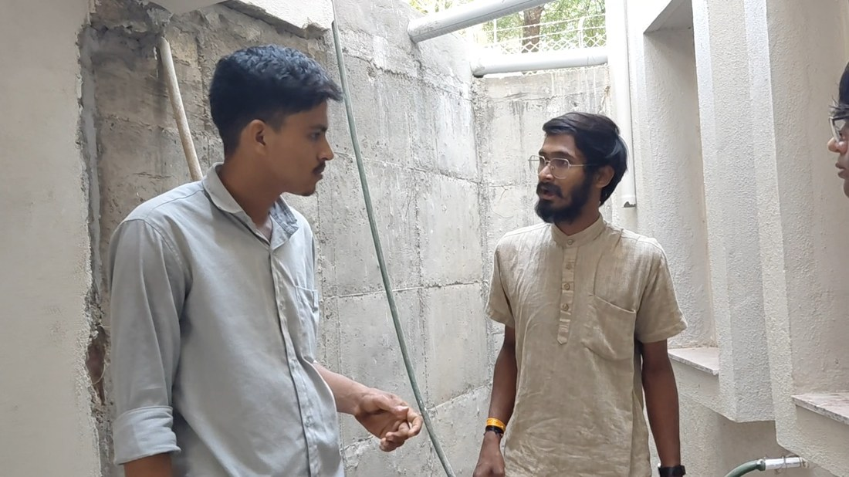
મોડેલના વિચાર પર ટીમની ચર્ચા
૪.૨ જરૂરી સામગ્રી અને ખર્ચનો અંદાજ (Bill of Materials - BOM)
સામગ્રી / કમ્પોનન્ટ | જથ્થો (Quantity) | ક્યાંથી મેળવ્યું (Source) | અંદાજિત ખર્ચ (INR)
સ્પ્રે નોઝલ | 2 | વિકાસ સેલ્સ કોર્પોરેશન | ₹ 480
પાઇપ | જરૂર મુજબ | સ્થાનિક બજાર | ₹ 400
વેલ્ડિંગ | — | Lokbharati  ગૌશાળા | ₹ ૧,500
બોલ્ટ વગેરે નાની સામગ્રી | જરૂરી મુજબ | વિકાસ સેલ્સ કોર્પોરેશન | ₹ 50 +180
બેરિંગ | ૨ | વિકાસ સેલ્સ  કોર્પોરેશન | ₹ 130
લોખંડની ફ્રેમ (જૂની લોખંડની જાળી/રેલિંગ) | ૧ | સંસ્થા  માંથી | ફ્રી
છંટકાવ ટાંકી-પંપ (નેપસેક સ્પ્રેયર) | ૧ | Plug Nursery | ફ્રી
કુલ ખર્ચ (ઉપર ખરીદેલી વસ્તુઓનો) |  |  | ₹ 2,740
નોંધ: ખર્ચ ખરીદેલી વસ્તુઓનો છે. સામગ્રી અને ખર્ચ પ્રપોઝલ કરતાં થોડા અલગ રહ્યા.
૪.૩ ઉત્પાદન / બનાવટના તબક્કા (Fabrication Steps)
મોડેલ બનાવવામાં કુલ ૨ દિવસ લાગ્યા. સમય ઓછો હોવાથી ટીમે ઓવરટાઈમ અને મોડી રાત સુધી કામ કર્યું. કામ નીચે મુજબ ક્રમશઃ થયું:
૧. કાપવું (Cutting): ફ્રેમ માટેની લોખંડની સામગ્રી માપ મુજબ કટિંગ મશીનથી કાપી.
૨. વાળવું (Bending): જરૂર મુજબના ટુકડાઓને વાળીને ગાડીનો આકાર આપ્યો.
૩. જોડવું (Welding): કાપેલા ટુકડાઓને વેલ્ડિંગથી જોડીને મજબૂત ફ્રેમ તૈયાર કરી.
૪. ફિટિંગ: બેરિંગ, બોલ્ટ, પાઇપ અને નોઝલ ફિટ કર્યા તથા ટાંકી-પંપ ફ્રેમ પર ગોઠવ્યા.
૫. કલર કામ: અંતે ફ્રેમ પર રંગકામ કરીને મોડેલને અંતિમ સ્વરૂપ આપ્યું.
જવાબદારી: સુનીલે મુખ્ય રીતે મોડેલ બનાવ્યું, ધ્રુવકુમાર અને વિશાલે તેમાં મદદ કરી, મેહુલે વિડિયો ઉતાર્યા અને હાર્દિકે ટીમનું નેતૃત્વ કર્યું.
૪.૪ પરીક્ષણ અને કેલિબ્રેશન (Testing & Calibration)
તૈયાર થયેલા મોડેલનું ટ્રાયલ અમે ગૌશાળામાં લીધું. ટ્રાયલ દરમિયાન જોવા મળ્યું કે ફુવારાની નળી (નોઝલવાળી પાઇપ) ઊંચી કરતાં નીચેનો પંપ હલતો હતો. આ ખામી દૂર કરવા અમે ફ્રેમમાં લોખંડની ૨ પટ્ટીઓ લગાવી. આ સુધારા પછી પંપ સ્થિર રહ્યો અને મોડેલ પ્રદર્શન માટે તૈયાર થયું. અંતિમ ચકાસણીમાં ગાડી ધકેલતાં નોઝલમાંથી ફુવારો નીકળતો જોવા મળ્યો
૫. મોડેલના ફાયદા અને અસર (Benefits & Key Impact)
- આર્થિક સસ્તાપણું (Affordability): ખરીદેલી સામગ્રીનો કુલ ખર્ચ આશરે ₹ 2,740 જ થયો, જે મોંઘા અથવા બેટરી/ઇલેક્ટ્રિક છંટકાવ યંત્રો કરતાં ઘણો ઓછો છે. તેથી નાના ખેડૂતો માટે તે પરવડે તેવું છે.
- કાર્યક્ષમતા (Efficiency): ટાંકી-પંપનું વજન ગાડી ઉપાડે છે, એટલે ખભે ભાર રહેતો નથી અને શરીરનો દુખાવો ઓછો થાય છે. એકસાથે અનેક નોઝલથી છંટકાવ થતો હોવાથી કામ સરળ અને ઝડપી બને છે.
- પર્યાવરણીય અનુકૂળતા (Sustainability): યંત્ર માનવ શ્રમથી ચાલે છે, એટલે ડીઝલ-પેટ્રોલ કે વીજળીની જરૂર નથી. લોખંડની ઉપલબ્ધ અને જૂની સામગ્રીનો ઉપયોગ થઈ શકે છે અને જાળવણી ગામમાં જ સહેલાઈથી થઈ શકે છે.
૬. મોડેલની ભવિષ્યની સંભાવનાઓ (Scope & Future Enhancements)
- વ્યાપારીકરણ (Scalability): ગામના વેલ્ડિંગ વર્કશોપ સાથે મળીને આ મોડેલ મોટી સંખ્યામાં બનાવી શકાય. તેને ખેડૂતોને પરવડે તેવા ભાવે વેચી શકાય અથવા દિવસ મુજબ ભાડે આપવાની સેવા શરૂ કરી શકાય.
- ટેકનિકલ અપગ્રેડ (Technical Upgrades): સોલાર પેનલ અને બેટરીથી ચાલતો પંપ, ઊંચાઈ અને પહોળાઈ ગોઠવી શકાય તેવી નોઝલ પાઇપ, ફ્લો કંટ્રોલ વાલ્વ અને વધુ સારાં પૈડાં ઉમેરી શકાય. આગળ જતાં સેન્સરથી પ્રવાહીની માત્રા નક્કી કરતી ટેકનોલોજી પણ ઉમેરી શકાય.
- ભૌગોલિક ઉપયોગિતા (Geographical Scope): સૌરાષ્ટ્ર અને ગુજરાતનાં અન્ય ગામોમાં, તેમજ કપાસ, મગફળી અને શાકભાજી જેવા હરોળવાળા પાક લેતા અન્ય રાજ્યોના નાના ખેડૂતો માટે પણ તે ઉપયોગી થઈ શકે.
૭. ટીમનો અનુભવ અને શીખ (Team Reflection & Learnings)
- પડકારો અને ઉકેલ: અમારું પહેલું પ્રપોઝલ સ્વીકારાયું નહીં, છતાં અમે હાર ન માની અને બીજું પ્રપોઝલ બનાવ્યું, જે સ્વીકારાયું. મોડેલ બનાવવા માટે સમય ઓછો હતો, એટલે ઓવરટાઈમ અને મોડી રાત સુધી કામ કરીને મોડેલ તૈયાર કર્યું. ટ્રાયલમાં નોઝલ પાઇપ ઊંચી કરતાં પંપ હલતો હતો, તેનો ઉકેલ ફ્રેમમાં લોખંડની ૨ પટ્ટીઓ લગાવીને લાવ્યા.
- મુખ્ય શીખ: ગ્રામીણ ઇજનેરીમાં ખેડૂતોની સાચી તકલીફ સાંભળીને જ ડિઝાઇન કરવી જોઈએ, એ અમે સર્વે દ્વારા શીખ્યા. ટીમમાં કામની વહેંચણી, સમયનું આયોજન અને નિષ્ફળતા પછી ફરી પ્રયત્ન કરવાની ટેવ શીખવા મળી, ઉપરાંત કટિંગ, વેલ્ડિંગ અને ફિટિંગનું પ્રત્યક્ષ કામ શીખ્યા.
૮. વિઝ્યુઅલ ગેલેરી (Visual Gallery)
નીચે મુજબના ફોટોગ્રાફ્સ પ્રોજેક્ટની સત્યતા દર્શાવે છે:
- ફોટો ૧: ગામમાં સર્વેક્ષણ (Survey) કરતી વખતે ટીમનો ફોટો (સણોસરા, ખેડૂતો સાથે વાતચીત).
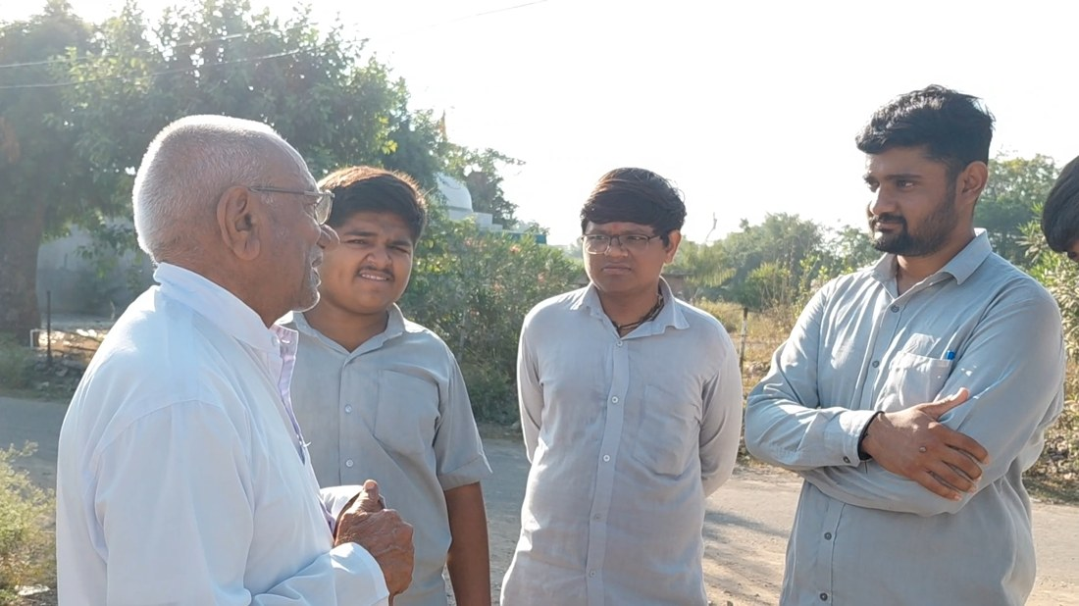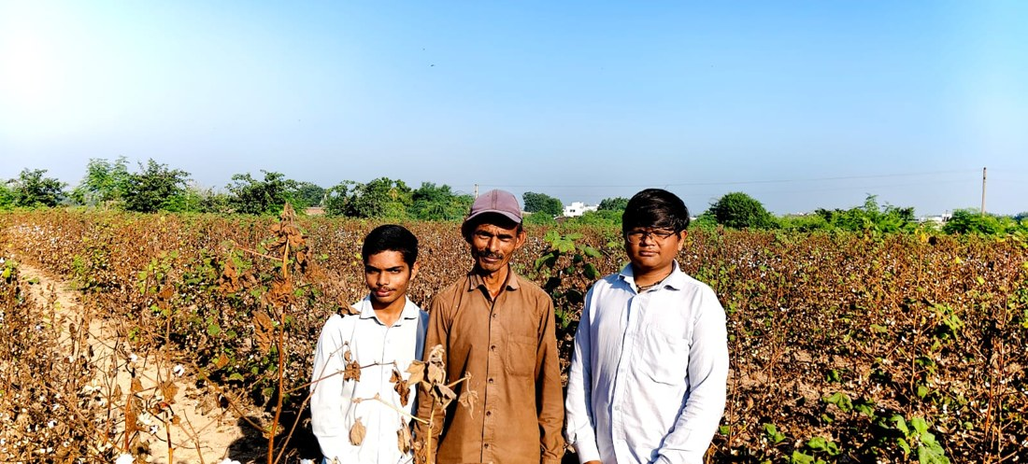
- ફોટો ૨: મોડેલ બનાવવાની પ્રક્રિયા (Work-in-progress): લોખંડ કાપવું અને વેલ્ડિંગ.
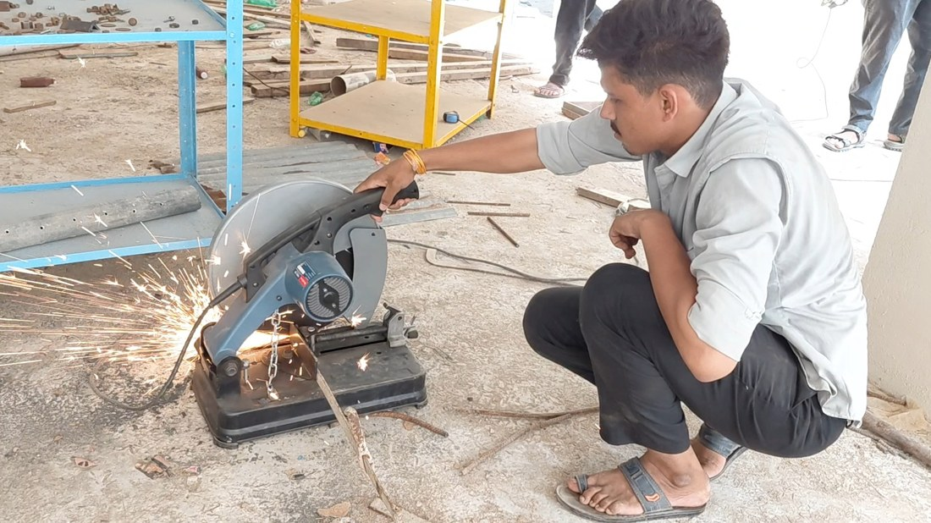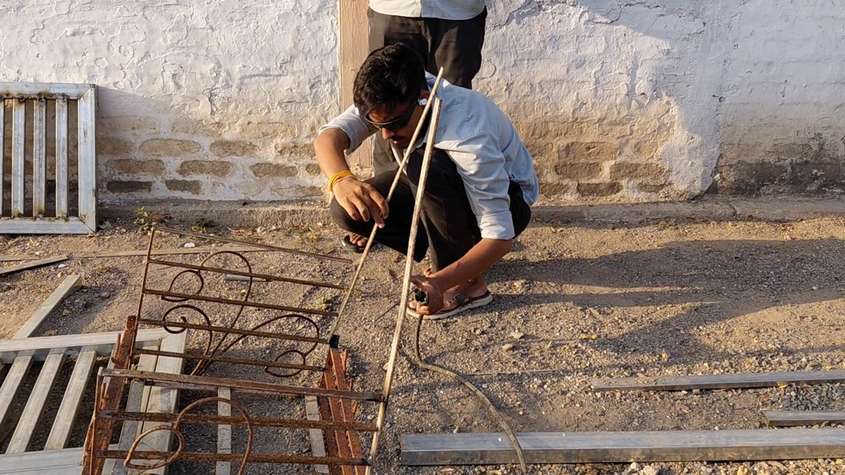
- ફોટો ૩: તૈયાર થયેલું ફાઇનલ વર્કિંગ મોડેલ, નોઝલમાંથી છંટકાવ ચાલુ.
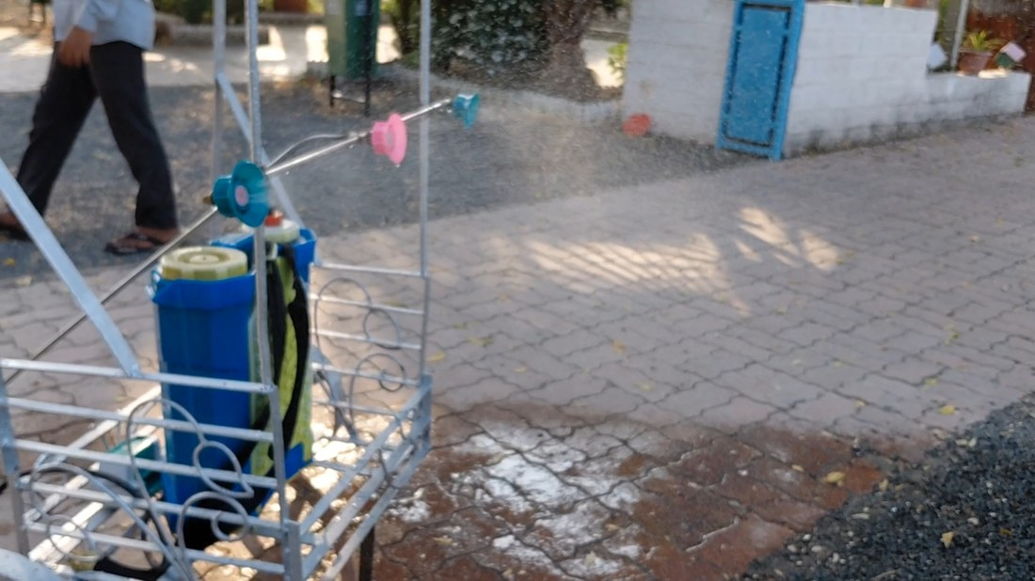
- ફોટો ૪: વર્કશોપ પ્રદર્શન (Exhibition) દરમિયાન મોડેલ સાથે ટીમનો ફોટો.


